德宏州文化和旅游局关于印发德宏州文化市场综合执法领域部分行政处罚裁量基准的通知
德文旅规〔2023〕1号

各县市文化和旅游局：
为规范《云南省德宏傣族景颇族自治州旅游条例》和《德宏傣族景颇族自治州非物质文化遗产保护条例》设定的行政执法事项的裁量权基准，对行政执法事项的违法行为、法律依据、处罚标准等进行细化量化规定，根据《中华人民共和国行政处罚法》《文化市场综合执法行政处罚裁量权适用办法》《德宏州人民政府办公室关于印发德宏州进一步规范行政裁量权基准制定和管理工作实施方案的通知》等法律法规文件精神，德宏州文化和旅游局制定了《德宏州文化市场综合执法领域部分行政处罚裁量基准》，现印发你们，自2023年12月20日起施行，请遵照执行。
附件：德宏州文化市场综合执法领域部分行政处罚裁量基准
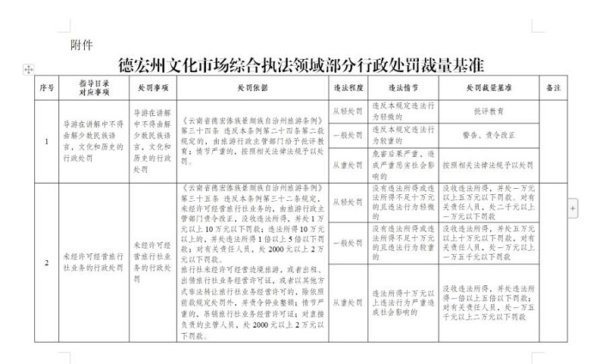
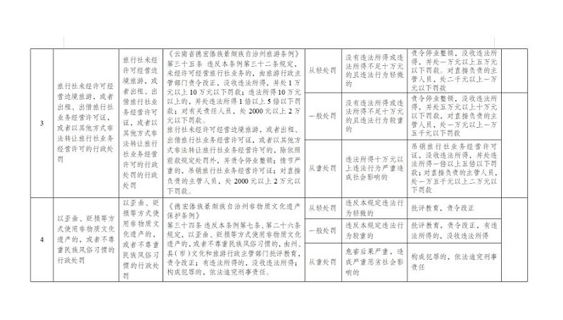

德宏州文化和旅游局
2023年11月20日
（此件公开发布）

关于《德宏州文化市场综合执法领域部分行政处罚裁量基准》适用情形说明

为规范《云南省德宏傣族景颇族自治州旅游条例》和《德宏傣族景颇族自治州非物质文化遗产保护条例》设定的行政执法事项的裁量权基准，对行政执法事项的违法行为、法律依据、处罚标准等进行细化量化规定，根据《中华人民共和国行政处罚法》《文化市场综合执法行政处罚裁量权适用办法》《德宏州人民政府办公室关于印发德宏州进一步规范行政裁量权基准制定和管理工作实施方案的通知》等法律法规文件精神，德宏州文化和旅游局制定了《德宏州文化市场综合执法领域部分行政处罚裁量基准》（以下简称《裁量基准》）。现主要对《裁量基准》中罚款及违法所得适用情形作如下规定：

一、《裁量基准》适用范围

本《裁量基准》仅供德宏州行政区域内文化和旅游行政部门和文化市场综合执法机构（以下简称“执法部门”）实施行政处罚时参照执行。
对同一行政处罚事项，上级执法部门已制定行政处罚裁量基准的，下级执法部门原则上应当直接适用；如下级执法部门不能直接适用，可结合实际，在法律、法规、规章规定的行政处罚裁量权范围内进行合理细化量化，但不能超出上级执法部门划定的阶次或者幅度。
下级执法部门制定的行政处罚裁量基准与上级执法部门制定的行政处罚裁量基准冲突的，应当适用上级执法部门制定的行政处罚裁量基准。

二、行使行政处罚裁量权遵循原则

执法部门实施行政处罚应当以法律、法规、规章为依据，依照《裁量基准》行使行政处罚裁量权时，应当在行政处罚决定书中对行政处罚裁量基准的适用情况予以明确，并应当遵循以下原则：
（一）合法原则。依据法定权限，符合法律、法规、规章规定的裁量条件、处罚种类和幅度，遵守法定程序；
（二）过罚相当原则。以事实为依据，处罚的种类和幅度与违法行为的事实、性质、情节、社会危害程度等相当；
（三）公平公正原则。对违法主体、性质、情节、社会危害程度等基本相同、相近或者相似的违法行为实施行政处罚时，适用的法律依据、处罚种类和处罚幅度应当基本一致；
（四）处罚和教育相结合原则。兼顾纠正违法行为和教育当事人，引导公民、法人和其他组织自觉守法；

三、裁量情形的认定

执法部门对文化旅游执法领域发生的违法行为实施行政处罚时，在法律、法规、规章规定的处罚种类和幅度内，综合考量违法行为的事实、性质、情节和社会危害程度以及当事人主观过错等因素，认定较轻、一般、严重情形。行政处罚的处罚种类和罚款数额，在相应的幅度范围内分为从轻处罚、一般处罚、从重处罚，分别对应较轻、一般、严重三种情形。违法行为可以依法予以减轻或不予行政处罚的，按照《云南省文化和旅游执法领域包容审慎监管“减免责清单”》相关规定和要求给予减轻处罚或不予处罚。
（一）不予处罚
不予处罚是指认定当事人有违法行为，但免除其行政处罚。
初次违法且危害后果轻微并及时改正的，可以不予行政处罚。
对当事人的违法行为依法不予行政处罚的，执法部门应当对当事人进行约谈教育并书面记录在案。其中，对不满十四周岁的未成年人应当责令监护人加以管教，对精神病人、智力残疾人应当责令其监护人严加看管和治疗。
（二）减轻处罚
减轻处罚是指依法在行政处罚的法定种类或法定幅度以下处罚。减轻处罚按照下述规则行使：
1.在违法行为所对应的一种或几种处罚种类之外，选择更轻的处罚种类进行处罚；
2.应当并处时不并处；
3.应当先没收非法财物或违法所得后再作其他处罚的，没收非法财物或违法所得后不再处罚；
4.在违法行为所对应的法定处罚幅度下限数额以下予以处罚，但减轻幅度原则上不得低于下限数额的50%。
（三）从轻处罚
从轻处罚是指在行政处罚的法定种类或法定幅度内选择较轻的种类或较低的幅度处罚。
有下列情形之一的，应当依法从轻或者减轻处罚：
1.已满十四周岁不满十八周岁的未成年人有违法行为的；
2.主动消除或者减轻违法行为危害后果的；
3.受他人胁迫或者诱骗实施违法行为的；
4.主动供述执法部门尚未掌握的违法行为的；
5.配合执法部门查处违法行为有立功表现的；
6.法律、法规、规章规定的其他情形。
尚未完全丧失辨认或者控制自己行为能力的精神病人、智力残疾人有违法行为的，可以从轻或者减轻行政处罚。
从轻处罚按照下述规则行使：
1.在违法行为可以选择的法定处罚种类中选择较轻的处罚种类处罚；
2.可以单处也可以并处的，实施单处；
3.在违法行为所对应的法定处罚幅度内选择较低幅度处罚。
4.同时具有两个以上从轻情节且不具有从重情节的，应当按照法定处罚幅度下限处罚。
（四）一般处罚
一般处罚是指介于从轻与从重行政处罚之间的处罚。一般处罚按照下述规则行使：
1.可以单处也可以并处的，实施单处或并处；
2.在违法行为所对应的法定处罚幅度内选择中间幅度处罚。
3.对同一违法行为设定了多种可选择的包括罚款在内的处罚种类的，适用一般数额的罚款处罚。
（五）从重处罚
从重处罚是指依法在行政处罚的法定种类或法定幅度内选择较重的种类或较高的幅度处罚。
有下列情形之一的，应当依法从重处罚：
1.危害国家文化安全和意识形态安全，严重扰乱市场经营秩序的；
2.在共同实施的违法行为中起主要作用或者教唆、胁迫、诱骗他人实施违法行为的；
3.经执法部门通过新闻媒体、发布公告等方式禁止或者告诫后，继续实施违法行为的；
4.经执法部门责令改正违法行为后，继续实施同一违法行为的；
5.因同种违法行为一年内受到三次及以上行政处罚的；
6.隐匿、破坏、销毁、篡改有关证据，或者拒不配合、阻碍、以暴力威胁执法人员依法执行职务的；
7.对证人、举报人或者执法人员打击报复的；
8.违法行为引起群众强烈反映、引发群体性事件或者造成其他不良社会影响的；
9.违反未成年人保护相关规定且情节严重的；
10.扰乱公共秩序、妨害公共安全和社会管理，情节严重、尚未构成犯罪的；
11.法律、法规、规章规定的其他情形。
从重处罚按照下述规则行使：
1.在违法行为可以选择的法定处罚种类中选择较重的处罚种类进行处罚；
2.可以单处也可以并处的，实施并处；
3.在违法行为所对应的法定处罚幅度内选择较高幅度处罚。

四、罚款处罚裁量幅度范围

罚款处罚裁量幅度的数额按照以下规则确定：
（一）罚款为一定幅度数额的，应当在最高额与最低额之间划分三个以上阶次，从轻处罚应当低于中间阶次，一般处罚按中间阶次处罚，从重处罚不得低于中间阶次，但不得高于最高幅度数额。
（二）罚款为一定金额倍数的，在最高罚款倍数与最低罚款倍数之间划分三个区间，从轻处罚的倍数介于最低区间范围，一般处罚介于中间区间范围，从重处罚介于最高区间范围。
（三）只规定最高罚款数额没有规定最低罚款数额的，从轻处罚按最高罚款数额的20%以下确定，一般处罚按最高罚款数额的40%至60%确定，从重处罚按60%以上确定。
《裁量基准》所称“以上”“以下”均包括本数，有特殊说明的除外。
为便于实际操作，处罚数额可按1、3、5或2、4、6的规律取相近数值的整数或整倍数执行。

五、关于违法所得的没收

没收违法所得按照下列规则行使：
（一）相关执法领域法律、法规规定没收违法所得的，按照相关执法领域法律、法规的规定没收违法所得。相关执法领域尚未制定法律、法规的，直接依据《中华人民共和国行政处罚法》的规定没收违法所得；
（二）没收违法行为人实施违法行为直接获得的货币资金，不包括具体有形物；行政处罚前已缴纳税款的，没收违法所得时扣除已缴纳税款；
（三）依据相关法律、法规、规章对违法所得应当退赔的，应当从全部违法所得中扣除退赔额后再没收；如果无退赔人或者退赔人对违法所得丧失请求权，没收全部违法所得；难以确定退赔人或者无法确定退赔额的，先行没收全部违法所得，退赔人或退赔额确定后按程序申请财政返还；
（四）当事人行为中既有违法部分又有合法部分，经调查能够区分的，没收违法所得时扣除合法部分产生的款项；经调查无法区分的，通知当事人在合理期限内提供区分证据或按比例计算的依据，拒绝提供的，可以没收实施该行为收取的全部款项。

六、其他适用规定

1.法律、法规、规章明确将责令改正或限期改正违法行为设定为行政处罚前置性条件的，必须先行书面责令当事人改正或限期改正违法行为；不改正或逾期不改正的，再依法给予行政处罚。法律、法规、规章对责令改正违法行为的期限没有明确规定的，应当根据实际情况确定合理期限，最长不超过30日。情况特殊并经执法部门负责人批准，可适当延长。
2.对于违法行为的处罚，一般遵守上位法优于下位法、特别法优于一般法、新法优于旧法的原则。
3.对同一违法行为，同时违反两个以上层级不同的法律规范，相互之间不抵触的，可以适用层级效力低的法律规范；相互之间规定不一致的，应当适用层级效力高的法律规范。
4.当事人出于一个违法目的，实施数个违法行为，数个违法行为之间存在手段与目的或原因与结果牵连关系，分别触犯数个法律规范或法律条文的，选择其中最重的一个违法行为定性并从重处罚。
5.适用《裁量基准》及本规定将导致个案处罚可能出现明显不当或显失公平的，行政处罚实施机关可以在不与法律、法规和规章相抵触的情况下，变通适用裁量基准，但必须经行政处罚实施机关主要负责人批准或者集体讨论通过后方可调整适用，批准材料或者集体讨论记录应列入处罚案卷归档保存。
6.其他未尽事项，按照《文化市场综合执法行政处罚裁量权适用办法》等相关法律、法规、规章和规范性文件要求进行处罚裁量。

七、《裁量基准》的修订

本《裁量基准》将根据行政处罚裁量权依据的变动和执法工作实际及时修订。

八、《裁量基准》的解释与施行

本《裁量基准》最终解释权由州文化和旅游局解释。施行时间，自向社会公布之日起30日后施行，有效期限为3年。

